KTZV Bechhofen u.U.eV. Jahresprogramm 2023
Januar |  |  |  | Februar |  |  |  | März |  |  |  | April |  |  |  | Mai |  |  |  | Juni
1 | 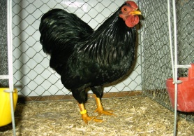  So | Neujahr |  | 1 | Mi |  |  | 1 | Mi |  |  | 1 | Sa |  |  | 1 | Mo | Tag der Arbeit | 18 | 1 | Do
2 | Mo |  | 1 | 2 | Do |  |  | 2 | Do |  |  | 2 | So |  |  | 2 | Di |  |  | 2 | Fr | 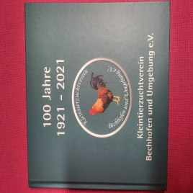
3 | Di |  |  | 3 | Fr |  |  | 3 | Fr |  |  | 3 | Mo |  | 14 | 3 | Mi |  |  | 3 | Sa
4 | Mi |  |  | 4 | Sa |  |  | 4 | Sa |  |  | 4 | Di |  |  | 4 | Do |  |  | 4 | So
5 | Do |  |  | 5 | So |  |  | 5 | So |  |  | 5 | Mi |  |  | 5 | Fr | Monatsversammlung |  | 5 | Mo |  | 23
6 | Fr | Taubenmarkt von |  | 6 | Mo |  | 6 | 6 | Mo |  | 10 | 6 | Do |  |  | 6 | Sa | 20.00 Uhr |  | 6 | Di
7 | Sa | 8 bis 11 Uhr |  | 7 | Di |  |  | 7 | Di |  |  | 7 | Fr | Karfreitag |  | 7 | So |  |  | 7 | Mi
8 | So |  |  | 8 | Mi |  |  | 8 | Mi |  |  | 8 | Sa |  |  | 8 | Mo |  | 19 | 8 | Do | Fronleichnam
9 | Mo |  | 2 | 9 | Do |  |  | 9 | Do |  |  | 9 | So | Ostern |  | 9 | Di |  |  | 9 | Fr
10 | Di |  |  | 10 | Fr |  |  | 10 | Fr | JHV 19.00 Uhr |  | 10 | Mo | Ostermontag | 15 | 10 | Mi |  |  | 10 | Sa
11 | Mi |  |  | 11 | Sa | 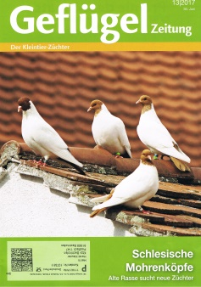 |  | 11 | Sa |  |  | 11 | Di | 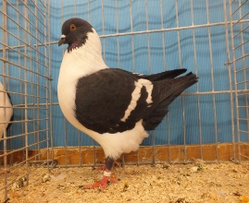 |  | 11 | Do |  |  | 11 | So
12 | Do |  |  | 12 | So |  |  | 12 | So | Erste Hühner- |  | 12 | Mi |  |  | 12 | Fr |  |  | 12 | Mo |  | 24
13 | Fr |  |  | 13 | Mo |  | 7 | 13 | Mo | Impfung 9.00 Uhr | 11 | 13 | Do |  |  | 13 | Sa |  |  | 13 | Di
14 | Sa |  |  | 14 | Di |  |  | 14 | Di |  |  | 14 | Fr |  |  | 14 | So | Muttertag |  | 14 | Mi
15 | So |  |  | 15 | Mi |  |  | 15 | Mi |  |  | 15 | Sa |  |  | 15 | Mo |  | 20 | 15 | Do
16 | Mo |  | 3 | 16 | Do |  |  | 16 | Do |  |  | 16 | So |  |  | 16 | Di |  |  | 16 | Fr
17 | Di |  |  | 17 | Fr |  |  | 17 | Fr |  |  | 17 | Mo |  | 16 | 17 | Mi |  |  | 17 | Sa
18 | Mi |  |  | 18 | Sa |  |  | 18 | Sa |  |  | 18 | Di |  |  | 18 | Do | Christi Himmelfahrt |  | 18 | So | 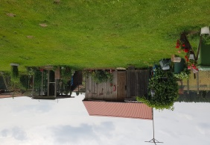
19 | Do |  |  | 19 | So |  |  | 19 | So |  |  | 19 | Mi |  |  | 19 | Fr |  |  | 19 | Mo |  | 25
20 | Fr |  |  | 20 | Mo | Rosenmontag | 8 | 20 | Mo |  | 12 | 20 | Do |  |  | 20 | Sa |  |  | 20 | Di
21 | Sa |  |  | 21 | Di |  |  | 21 | Di |  |  | 21 | Fr |  |  | 21 | So |  |  | 21 | Mi
22 | So |  |  | 22 | Mi |  |  | 22 | Mi |  |  | 22 | Sa |  |  | 22 | Mo |  | 21 | 22 | Do
23 | Mo |  | 4 | 23 | Do |  |  | 23 | Do |  |  | 23 | So |  |  | 23 | Di |  |  | 23 | Fr
24 | Di | 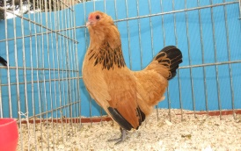 |  | 24 | Fr |  |  | 24 | Fr |  |  | 24 | Mo |  | 17 | 24 | Mi |  |  | 24 | Sa
25 | Mi |  |  | 25 | Sa |  |  | 25 | Sa |  |  | 25 | Di | 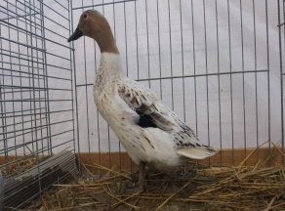 |  | 25 | Do |  |  | 25 | So
26 | Do |  |  | 26 | So |  |  | 26 | So | Beginn der Sommerzeit |  | 26 | Mi |  |  | 26 | Fr |  |  | 26 | Mo |  | 26
27 | Fr |  |  | 27 | Mo |  | 9 | 27 | Mo |  | 13 | 27 | Do |  |  | 27 | Sa |  |  | 27 | Di
28 | Sa |  |  | 28 | Di |  |  | 28 | Di |  |  | 28 | Fr |  |  | 28 | So | Pfingsten |  | 28 | Mi
29 | So | Taubenmarkt von |  |  |  |  |  | 29 | Mi |  |  | 29 | Sa |  |  | 29 | Mo | Pfingstmontag | 22 | 29 | Do
30 | Mo | 8 bis 11 Uhr | 5 |  |  |  |  | 30 | Do |  |  | 30 | So | Taubenmarkt 8-11 |  | 30 | Di |  |  | 30 | Fr
31 | Di |  |  |  |  |  |  | 31 | Fr |  |  |  |  | 2.Hühnerimpf. 10 Uhr |  | 31 | Mi
© Kalenderpedia® www.kalenderpedia.de |  |  |  |  |  |  |  |  |  |  |  |  |  |  |  |  |  |  |  | Angaben ohne Gewähr

KTZV Bechhofen u.U.eV. Jahresprogramm 2023
Juli |  |  |  | August |  |  |  | September |  |  |  | Oktober |  |  |  | November |  |  |  | Dezember
1 | Sa |  |  | 1 | Di |  |  | 1 | Fr |  |  | 1 | So |  |  | 1 | Mi | Allerheiligen |  | 1 | Fr
2 | So |  |  | 2 | Mi |  |  | 2 | Sa |  |  | 2 | Mo |  | 40 | 2 | Do |  |  | 2 | Sa
3 | Mo | 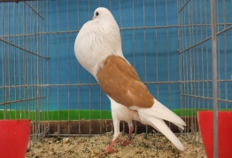 | 27 | 3 | Do |  |  | 3 | So |  |  | 3 | Di | Tag der Dt. Einheit |  | 3 | Fr |  |  | 3 | So | 1. Advent
4 | Di |  |  | 4 | Fr |  |  | 4 | Mo |  | 36 | 4 | Mi |  |  | 4 | Sa |  |  | 4 | Mo | 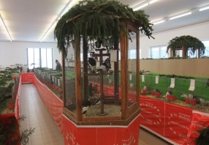 |  | 49
5 | Mi |  |  | 5 | Sa | Ferienprogramm ? |  | 5 | Di |  |  | 5 | Do |  |  | 5 | So |  |  | 5 | Di
6 | Do |  |  | 6 | So | Oder am 12.8. |  | 6 | Mi |  |  | 6 | Fr |  |  | 6 | Mo |  | 45 | 6 | Mi
7 | Fr |  |  | 7 | Mo |  | 32 | 7 | Do |  |  | 7 | Sa |  |  | 7 | Di |  |  | 7 | Do
8 | Sa |  |  | 8 | Di |  |  | 8 | Fr | Monatsver 19.00 Uhr |  | 8 | So |  |  | 8 | Mi |  |  | 8 | Fr | Monatsver. 19.00 Uhr
9 | So |  |  | 9 | Mi |  |  | 9 | Sa |  |  | 9 | Mo |  | 41 | 9 | Do |  |  | 9 | Sa
10 | Mo |  | 28 | 10 | Do |  |  | 10 | So |  |  | 10 | Di |  |  | 10 | Fr |  |  | 10 | So
11 | Di |  |  | 11 | Fr |  |  | 11 | Mo |  | 37 | 11 | Mi |  |  | 11 | Sa | HSS Mährische u. |  | 11 | Mo |  |  | 50
12 | Mi |  |  | 12 | Sa | Ferienprogramm ? |  | 12 | Di |  |  | 12 | Do |  |  | 12 | So | HSS Kanik |  | 12 | Di
13 | Do |  |  | 13 | So |  |  | 13 | Mi |  |  | 13 | Fr | Monatsver. 19.00 Uhr |  | 13 | Mo |  | 46 | 13 | Mi
14 | Fr |  |  | 14 | Mo |  | 33 | 14 | Do |  |  | 14 | Sa |  |  | 14 | Di |  |  | 14 | Do
15 | Sa |  |  | 15 | Di |  |  | 15 | Fr |  |  | 15 | So |  |  | 15 | Mi |  |  | 15 | Fr
16 | So |  |  | 16 | Mi |  |  | 16 | Sa |  |  | 16 | Mo |  | 42 | 16 | Do |  |  | 16 | Sa | 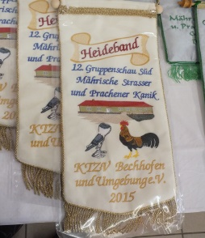
17 | Mo |  | 29 | 17 | Do |  |  | 17 | So |  |  | 17 | Di |  |  | 17 | Fr |  |  | 17 | So
18 | Di |  |  | 18 | Fr |  |  | 18 | 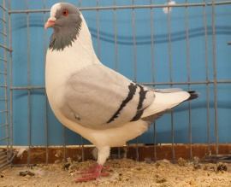  Mo |  | 38 | 18 | Mi |  |  | 18 | Sa |  |  | 18 | Mo |  |  | 51
19 | Mi |  |  | 19 | Sa |  |  | 19 | Di |  |  | 19 | Do |  |  | 19 | So | Taubenessen |  | 19 | Di
20 | Do |  |  | 20 | So |  |  | 20 | Mi |  |  | 20 | Fr |  |  | 20 | Mo | 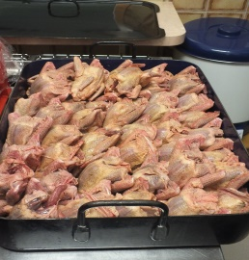 | 47 | 20 | Mi
21 | Fr | Kirchweihumzug |  | 21 | Mo |  | 34 | 21 | Do |  |  | 21 | Sa |  |  | 21 | Di |  |  | 21 | Do
22 | Sa | 18Uhr Rathaus |  | 22 | Di |  |  | 22 | Fr |  |  | 22 | So |  |  | 22 | Mi |  |  | 22 | Fr
23 | So |  |  | 23 | Mi |  |  | 23 | Sa | Kreisjungtier |  | 23 | Mo |  | 43 | 23 | Do |  |  | 23 | Sa | Aufbau 39. H-Schau
24 | Mo |  | 30 | 24 | Do |  |  | 24 | So | Besprechung |  | 24 | Di |  |  | 24 | Fr |  |  | 24 | So | Heiligabend
25 | Di | 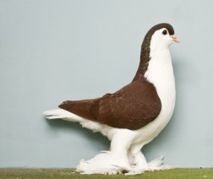 |  | 25 | Fr |  |  | 25 | Mo |  | 39 | 25 | Mi |  |  | 25 | Sa |  |  | 25 | Mo | 1. Weihnachtstag | 52
26 | Mi |  |  | 26 | Sa |  |  | 26 | Di |  |  | 26 | Do |  |  | 26 | So |  |  | 26 | Di | 2. Weihnachtstag
27 | Do |  |  | 27 | So |  |  | 27 | Mi |  |  | 27 | Fr |  |  | 27 | Mo |  | 48 | 27 | Mi | Aufbau 39.H-Schau
28 | Fr |  |  | 28 | Mo |  | 35 | 28 | Do |  |  | 28 | Sa |  |  | 28 | Di |  |  | 28 | Do | Einlieferung 39. H.
29 | Sa |  |  | 29 | Di |  |  | 29 | Fr |  |  | 29 | So | Taubenmarkt 8-11 |  | 29 | Mi |  |  | 29 | Fr | Bewertung 39. H.
30 | So | Taubenmarkt 8-11 |  | 30 | Mi |  |  | 30 | Sa |  |  |  |  | 4.Hühnerimp.10Uhr | 44 | 30 | Do |  |  | 30 | Sa | 39. Heideschau
 |  | 3.Hühnerimp.10Uhr | 31 | 31 | Do |  |  |  |  |  |  | 31 | Di | Reformationstag |  |  |  |  |  | 31 | So | 39. Heideschau
 |  |  |  |  |  |  |  |  |  |  |  |  |  |  |  |  |  |  |  | Angaben ohne Gewähr

